**osteossarcoma (osa) apendicular em cães - revisão de literatura**

**Maria Júlia Venâncio Pereira Hostalácio1*, Milena Aguiar Araújo Andrade1, Bruna Caroline Pereira Santos1 e Bruno Generoso Faria2**

*1Graduanda em Medicina Veterinária – UniBH – Belo Horizonte/MG – Brasil – *Contato: mariapereiravh@outlook.com*

*2Professor de Medicina Veterinária – UNA – Belo Horizonte/MG-Brasil*

**INTRODUÇÃO**

O osteossarcoma (OSA), é um tumor primário cujas células se originam do tecido mesenquimal, representando 80% a 95% das neoplasias ósseas diagnosticadas em cães¹. Acomete principalmente, cães idosos e de meia-idade, de porte grande e gigante, como nas raças Pastor Alemão, São Bernardo, Dog Alemão, entre outras. Desenvolve-se principalmente em ossos longos (75%), sendo conhecido como osteossarcoma apendicular² e os 25% restantes em crânio e esqueleto axial³. Entre os ossos longos mais afetados estão fêmur, úmero e tíbia.

**MATERIAL E MÉTODOS**

O trabalho de revisão de literatura, foi desenvolvido a partir de revisões de artigos que abordam o osteossarcoma (OSA), apontando os principais e mais relevantes pontos sobre o assunto. As bases de dados utilizadas foram o Google Acadêmico e SciELO, sendo considerados artigos publicados no intervalo de 2009 a 2019.

**REVISÃO DE LITERATURA**

O osteosarcoma, é um tumor maligno caracterizado pelo aumento desordenado das células do tecido mesenquimal. As alterações celulares podem ser causadas por fatores internos (como herança genética ou a partir de processos endógenos) e externos (exposição a determinadas substâncias químicas, radiação e vírus oncogênicos). Esse tipo de tumor em ossos longos, é chamado de osteosarcoma apendicular. É invasivo, com progressão rápida e com altos índices de metástase. Ainda não há um consenso sobre a sua etiologia. O que se especula é que os ossos longos são mais acometidos, por sustentarem a maior parte do peso corporal do animal. Dentre as regiões metafisárias mais comumente acometidas, citam-se: porção distal de rádio (vide figura 1); porção proximal do úmero; porção distal e proximal do fêmur (mais comuns); tíbia distal e proximal; e região distal de ulna (menos comuns).4 Observando-se as características macroscópicas, destacam-se: (...) a destruição do osso saudável, formação do osso reativo pelo endósteo e periósteo e produção de osteoide5. Quanto às características microscópicas, levando em consideração a morfologia, quantidade de matriz extracelular e aspectos celulares, classifica-se em osteoblasticas, condrobásticas ou fibroblásticas. Os sinais clínicos do osteossarcoma (OSA) são pouco específicos, mas em grande parte dos casos, a claudicação se destaca como a mais comum, além do edema adjacente à área do tumor. Embora o diagnóstico de OSA apendicular em cães seja sugeridofrequentemente, pelos achados radiográficos, a citologia e a histopatologia são necessárias para confirmação do diagnóstico6. Dos exames citológicos, destaca-se a citologia aspirativa com agulha fina, de baixo custo e pouco invasivo. Segundo FISS *et al*, pode-se obter a classificação do OSA, por meio do modelo celular encontrado no exame histopatológico. Quanto ao tratamento, a amputação do membro seguida de quimioterapia, é o procedimento mais convencional. Entretanto, a amputação por si só é meramente um tratamento paliativo, sendo necessário obrigatoriamente, a complementação quimioterápica. Vale ressaltar que, 70% a 90% dos cães pós- amputação, desenvolveram metástases pulmonares em até um ano após o procedimento7. Em contrapartida, existem outras opções de tratamento, como a cirurgia de preservação do membro e a criocirurgia. A cirurgia de preservação do membro, denominada “Limb-sparing”, foi desenvolvida para casos especiais, em que o paciente possua outra afecção concomitante, neurológica ou ortopédica, importante ou em situações em que o tutor não permita a amputação8. Já a criocirugia, que utiliza nitrogênio líquido (capaz de chegar a temperaturas de -197ºC), pode criar uma resposta imunológica. A hipótese é que a ruptura da membrana celular, devido ao congelamento, poderia liberar antígenos suficientes para induzir à formação de anticorpos9.

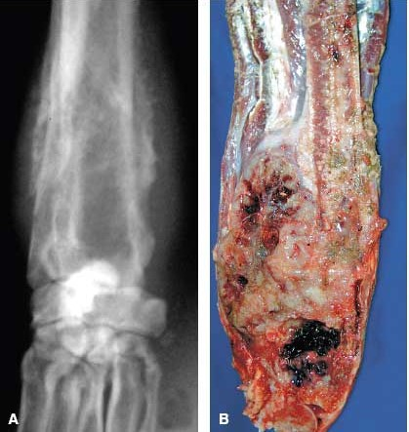

**Figura 1:** Radiografia demonstrando osteossarcoma no rádio de um cão.10

**CONSIDERAÇÕES FINAIS**

O Osteossarcoma (OSA), é o tumor ósseo mais comum em cães. Advém das células mesenquimais, é caracteristicamente invasivo e altamente metastático. Predominam os sinais clínicos de claudicação e edema na área adjacente afetada. É mais habitual em ossos longos e seu tratamento pode ser realizado através da amputação do membro, cirurgia de preservação ou com técnicas de nitrogênio.